**Introducción**

*“Un pequeño paso para el hombre, pero un gran salto para la humanidad”* *(Episode 10: A Voyager’s View of Earth, sección NASA audio/apollo 11)*. Estas fueron las palabras que enunció Neil Armstrong al descender a la superficie lunar, sin saber, que dicha frase se convertiría en una de las más conocidas en todo el mundo.

A lo largo de la historia, se han podido observar diversas “luchas” entre países por mostrar poder sobre otros. Un ejemplo claro de esto, es la famosa carrera espacial que comienza en 1957 y concluye algunos años después de la llegada del hombre a la Luna.

A través de este ensayo, recabaré la máxima información posible acerca de una de las misiones espaciales más destacadas de toda la historia: Apollo 11. Incluiré fechas importantes, hitos que abarcan este periodo, teorías conspirativas sobre el alunizaje, además de contexto histórico necesario para comprender más a fondo esta importante carrera espacial.

**Desarrollo**

**Contexto Histórico**

Volvamos un poco en el tiempo hacia 1945, cuando finaliza la Segunda Guerra Mundial y la Guerra fría comienza a generar tensión entre los Estados Unidos y la Unión Soviética (URSS). `Los Estados más poderosos del mundo se agruparon en dos grandes bloques: el capitalista u occidental, liderado por los Estados Unidos, y el comunista u oriental, liderado por la Unión de las Repúblicas Socialistas Soviéticas´ *(Carrera espacial, 2021, p.7).*

Tanto Estados Unidos como la URSS, intentaban defender sus ideales, así buscando la hegemonía mundial.A esta etapa se le conoce, a nivel científico, como “la carrera espacial” *(ibid. p.8).*

Aunque durante la Guerra Fría nunca hubo ataques directos entre ambos países, existía una constante tensión descomunal. Cuando apenas uno de los dos países obtenía un nuevo logro respecto a esta carrera espacial, el otro buscaba con más intensidad conseguir un objetivo aún más alto. Esto lo podemos observar claramente cuando la URSS lanza el primer movimiento espacial: la misión Sputnik 1 (el primer satélite artificial enviado al espacio) seguido de Sputnik 2 (donde viaja Laika, el primer perro en órbita). Esto `provocó una oleada de pánico, vergüenza e indignación en la opinión pública norteamericana´*(Ángel Díaz, 2013, p.5).* En este punto, Estados Unidos se propuso a dar el siguiente paso y logró lanzar `el primer satélite de comunicaciones: SCORE´ *(Los 13 grandes hitos de la carrera espacial, 2011, p.8).*

Otro de los nombres más conocidos de la carrera espacial es el de Yuri Gagarin, el primer hombre en viajar al espacio. `El gobierno soviético aprovechó la fama del cosmonauta para hacer propaganda; incluso llegaron a prohibirle regresar al espacio para preservar su vida´ *(J.M Sadurní, 2020, p.1).*

Tiempo después, el 19 de junio de 1963, la URSS anota un punto más a su favor enviando al espacio a Valentina Tereshkova, quien se convertiría en la primera mujer en salir del planeta Tierra. `El objetivo de la misión (nombrada Vostok 6), además de encontrar posibles diferencias entre el comportamiento de los organismos de hombres y mujeres, fue el refinar el problema de la alimentación de la tripulación de las misiones espaciales´*(Los 13 grandes hitos de la carrera espacial, 2011, p.10).*

Posteriormente, Estados Unidos envía la primera misión tripulada en órbita lunar en 1968. `Anders, Lovell y Borman fueron los primeros hombres que vieron la cara oculta de la Luna, así como los primeros en ver la Tierra mientras orbitaban alrededor de otro cuerpo celeste´ *(ibid. p.16).*

Para este punto, un gran porcentaje de la población, veía venir en cualquier momento el triunfo de la URSS. Sin embargo, el 16 de julio de 1969, Estados Unidos expide la misión más emblemática de todas: Apollo 11. Exactamente `el 21 de julio de 1969 a las seis horas y media después de haber alunizado, Neil Armstrong se convirtió en el primer ser humano en pisar la superficie lunar. Poco después Ewing Aldrin se convertiría en el segundo hombre en pisar la Luna, siendo Michael Collins el único que se mantuvo en órbita´ *(ibid. p.17).*

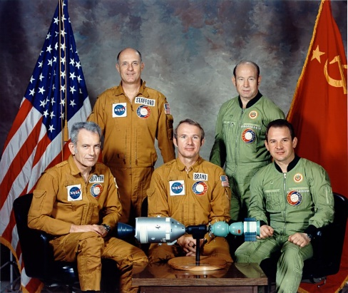Mucha gente cree que aquí fue donde la carrera espacial concluyó. Sin embargo, no fue así hasta julio de 1975 donde Estados Unidos y la Unión Soviética se unen para llevar a cabo una nueva misión: Apolo 18. Días más tarde, el 16 de julio de 1975 Thomas Stafford y Alekséi Leónov dan por terminada la tensión más profunda del siglo XX entre estos dos países mediante un vigoroso apretón de manos *(ibid. p.22).*

[Retrato de las tripulaciones de ASTP]. (marzo 1975). https://history.nasa.gov/astp/kipp.html.

**¿De verdad fuimos a la Luna?**

Gracias a la existencia de la televisión, millones de personas lograron ver la retrasmisión de este alunizaje. Sin embargo, a pesar de la evidencia en fotografías, audios y testigos; actualmente existen personas que no creen que el hombre haya llegado a la Luna. ¿Pero, por qué?

`La gente estaba inspirada por el logro de la humanidad hasta que, en 1976, Bill Kaysing publica un libro llamado "Nunca fuimos a la Luna"´ *(Santaolalla, J. [Date un Blog]. (s.f) El viaje a la luna... ¿MONTAJE? ¿CONSPIRACIÓN?).*

Y fue aquí donde los escépticos juzgaron cada detalle hasta crear diversas teorías conspirativas que intentaban mostrar a la población la “falsedad” y el “juego mercantil” que denominaban como “la carrera espacial” *(id.)*

La primera escena sospechosa se lleva a cabo cuando se observa en la retransmisión cómo los astronautas colocan la bandera de Estados Unidos en la superficie lunar y esta ondea. La pregunta de los escépticos es: ¿Cómo es posible que la bandera ondee en dicha superficie si no hay viento?

Eugenio Fernández Aguilar (físico y divulgador científico), responde que `la bandera no debería ondear, esa es la verdad. ¡Pero es que no ondea!: así de sencillo… La NASA, consciente de que la bandera no iba a ondear en un ambiente de vacío, colocó un travesaño en la parte alta, de modo que la tela no cayese. Además, usaron un tejido que pudiera moldearse para dar la impresión de que estaba ondeando´ *(Fernández Aguilar, 2009, p.49-50).*

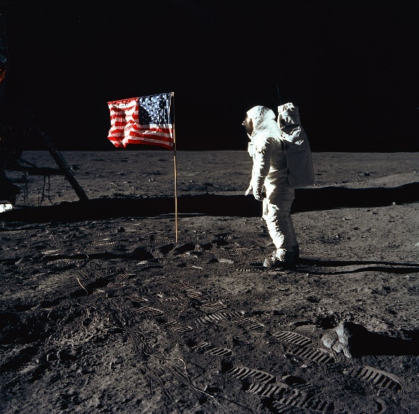Otro punto interesante que se plantea, es el hecho de que las fotografías difundidas sobre el aterrizaje lunar parecen no tener estrellas en el cielo, lo cual da a entender que estas fueron captadas en un estudio y no realmente en la superficie lunar.

`Con una cámara puedes regular la cantidad de luz que entra´ *(Santaolalla, J. [Date un Blog]. (s.f) El viaje a la luna... ¿MONTAJE? ¿CONSPIRACIÓN?).* Esto nos explica que, en realidad, al captar la fotografía, se intentó dar enfoque a los objetos más cercanos (astronauta, bandera, arena lunar). De esta manera, se disminuye la luminosidad de las estrellas de modo que no son visibles en la fotografía.

En vista de que existen desmesuradas teorías conspirativas respecto a este tema, mencionaré el último argumento expresado por los escépticos, el cual pretende utilizar el cinturón Van Allen como razón suficiente para negar la llegada del hombre a la Luna.

El cinturón de Van Allen `es una corriente de partículas radioactivas que circulan continuamente alrededor de la Tierra ` *(id.)* Por lo tanto, para llegar a la Luna, es inevitable cruzarse con él. Y esto nos lleva a preguntarnos ` ¿cómo puede un ser humano atravesarlo sin morir? ´ *(id.)*

Sencillo. Los astronautas no murieron ya que esto depende, no sólo de la dosis de dichas partículas, `sino también del tiempo de permanencia del astronauta en el anillo´ *(id.)* En virtud de que los tripulantes traspasaron el cinturón a una velocidad desmedida, y por tanto, un lapso efímero, no les causó daño alguno.

**Conclusión**

Gracias a todo lo anterior, podemos concluir que, claramente, la misión Apollo 11 tuvo un exorbitante impacto, no sólo en la historia estadounidense, sino también en la cultura astronómica alrededor del mundo. Actualmente, a más de 50 años de aquella notable fecha, el alunizaje sigue siendo un tema que cautiva e inspira a todos aquellos amantes del universo.

Y tal como dijo Neil Armstrong, la llegada del hombre a la Luna fue *“Un pequeño paso para el hombre, pero un gran salto para la humanidad” (Episode 10: A Voyager’s View of Earth, sección NASA audio/apollo 11)*.

**Referencias Bibliográficas**

1. Episode 10: A Voyager’s View of Earth. (2020, 22 diciembre). NASA Jet Propulsion Laboratory (JPL). <https://www.jpl.nasa.gov/podcasts/on-a-mission-season-1/season-3-planet-earth/episode-10-a-voyagers-view-of-earth>
2. Editorial Grudemi. (2021, 26 enero). Carrera espacial. Enciclopedia de Historia. <https://enciclopediadehistoria.com/carrera-espacial/>
3. Unidad Editorial Internet. (2013b, septiembre 19). La carrera espacial: entre el pánico nuclear y la conquista del cosmos. Ciencia | [elmundo.es](http://elmundo.es). <https://www.elmundo.es/elmundo/2013/09/19/ciencia/1379585080.html>
4. (2021, 5 enero). Los 13 grandes hitos de la carrera espacial. Recuerdos de Pandora • «No hay mejor inversión que la del conocimiento» -- Benjamín Franklin. <https://recuerdosdepandora.com/ciencia/astronomia/los-13-grandes-hitos-de-la-carrera-espacial/>
5. Sadurní, J. M. (2020, 2 noviembre). Yuri Gagarin, el primer hombre en el espacio. [historia.nationalgeographic.com.es](http://historia.nationalgeographic.com.es). <https://historia.nationalgeographic.com.es/a/yuri-gagarin-primer-hombre-espacio_15169>
6. Vlog, D. U. (2019, 17 julio). El viaje a la luna. . . ¿MONTAJE? 🕵️ ¿CONSPIRACIÓN? 🤯 [Vídeo]. <https://www.youtube.com/watch?v=1rX3L7fOrBE&feature=youtu.be>
7. Eugenio, F. (2009). La conspiración lunar ¡Vaya timo! Laetoli Editorial S.L. <https://drive.google.com/file/d/1xAorkKskCspxXm8bfKDu0XMGCWQ8zMVh/view?usp=sharing>